Отчёт по лабораторной работе № 1

Веретенников Дмитрий Олегович НКАбд-01-24

Содержание

# 1 Цель работы

Целью данной работы является приобретение практических навыков установки операционной системы на виртуальную машину, настройки минимально необходимых для дальнейшей работы сервисов.

# 2 Задание

1. Установка операционной системы.
2. Настройка операционной системы и загрузка необходимых программ.

# 3 Выполнение лабораторной работы

Устанавливаем средства разработки (рис. 1).

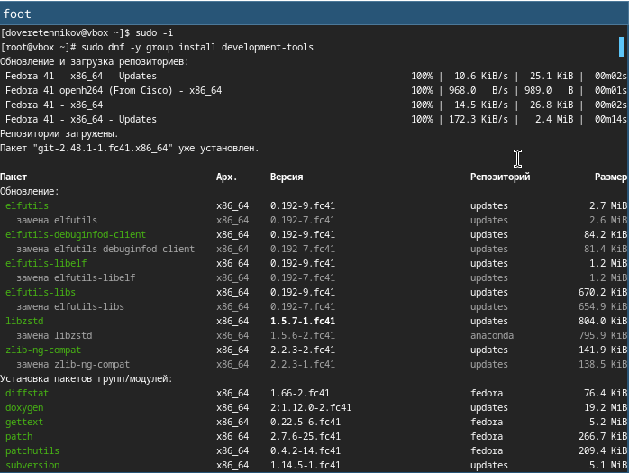

Рис. 1: Процесс установки средства разработки

Обновляем все пакеты (рис. 2).

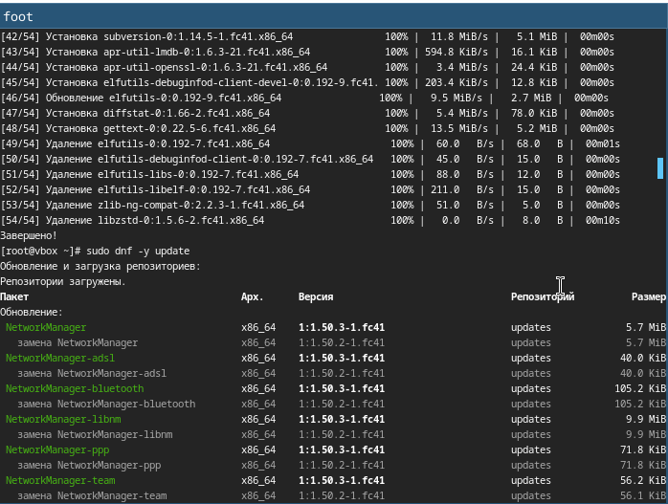

Рис. 2: Процесс обновления всех пакетов

Устанавливаем программы для повышения комфорта работы (рис. 3).

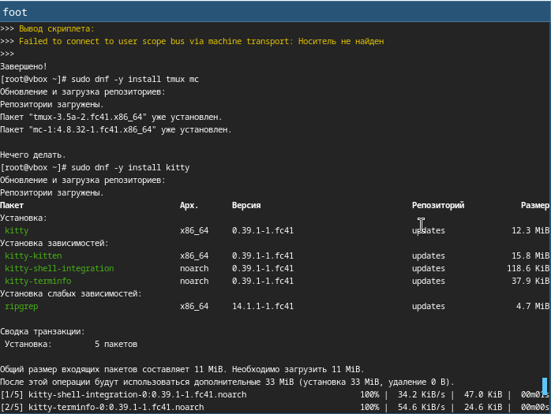

Рис. 3: Процесс установки

Настраиваем раскладку клавиатуры (рис. 4).

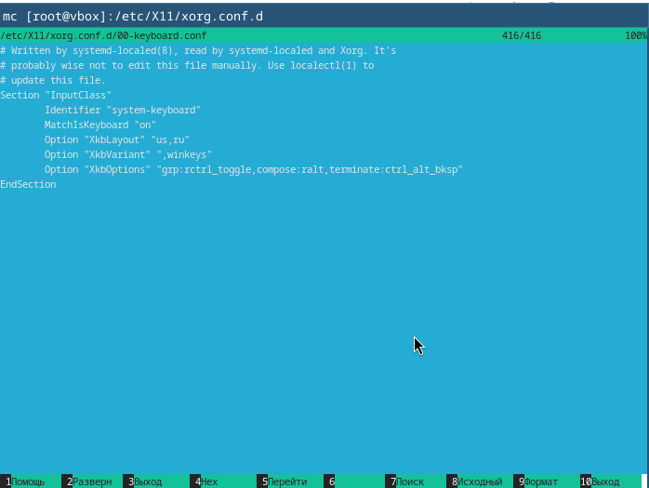

Рис. 4: Редактируем конфигурационный файл /etc/X11/xorg.conf.d/00-keyboard.conf

Устанавливаем дистрибутив TeXlive (рис. 5).

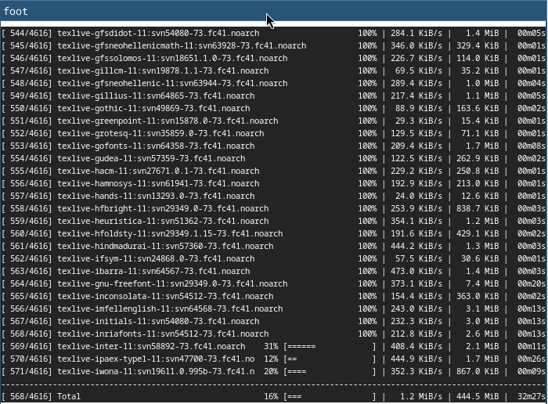

Рис. 5: Процесс установки

Выполняем команду dmesg | less (рис. 6).

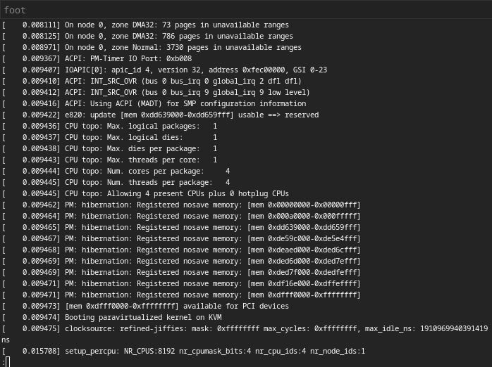

Рис. 6: Итог выполнение команды

С помощью команды dmesg | grep выполняю домашнее задание (рис. 7).

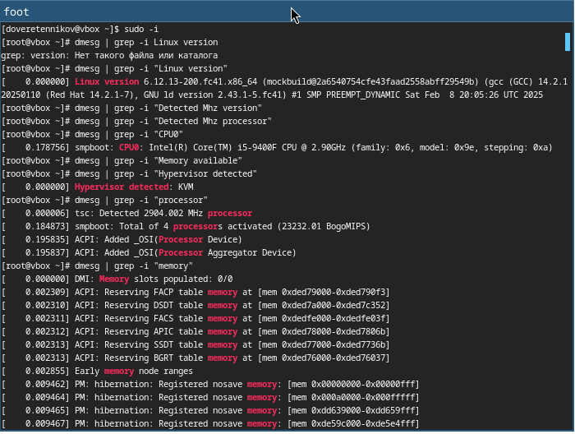

Рис. 7: Итог выполнения команды

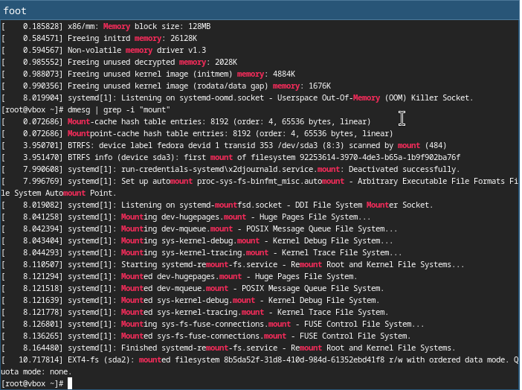

Итог выполнения команды

# 4 Ответы на контрольные вопросы

Учётная запись пользователя Учётная запись пользователя в операционной системе включает следующую информацию:

Имя пользователя (логин). Идентификатор пользователя (UID). Домашний каталог (обычно /home/username). Группу пользователя (GID), а также дополнительные группы, к которым принадлежит пользователь. Пароль (хранится в зашифрованной форме). Комментарий (иногда используется для описания пользователя). Информация о сроках истечения пароля и блокировке аккаунта. Основные команды терминала Получение справки по команде:

man Открывает руководство

cd Переход в указанный каталог

ls Просмотреть содержимое текущего каталога

mkdir Создать новый каталог

rm Удалить файл

history Вывести историю выполненных команд

Файловая система — это способ организации хранения и управления файлами на носителе данных (жёсткий диск, SSD и др.). Она определяет структуру каталогов, способы именования файлов, методы доступа к данным и другие параметры.

Примеры файловых систем:

ext4 (Linux): Расширенная файловая система четвёртого поколения, широко используемая в Linux-системах. Поддерживает журналирование, большие объёмы данных и хорошую производительность. NTFS (Windows): Стандартная файловая система для Windows NT. Обеспечивает высокую надёжность благодаря поддержке журналирования и безопасности. FAT32: Универсальная файловая система, совместимая с различными операционными системами. Ограничена размером файла до 4 ГБ и разделов до 8 ТБ. APFS (macOS): Новая файловая система от Apple, оптимизированная для флеш-накопителей и SSD. Обладает улучшенной производительностью и поддержкой шифрования. Просмотр смонтированных файловых систем Для просмотра всех смонтированных файловых систем в Unix-подобных системах используйте команду mount:

mount Она выведет список всех активных точек монтирования с указанием типа файловой системы.

Также можно использовать команду df, чтобы увидеть используемые файловые системы и занимаемое место:

df -h Чтобы завершить зависший процесс, сначала нужно узнать его идентификатор (PID). Для этого выполните команду:

ps aux | grep или

top Затем завершите процесс командой kill:

kill Если процесс не реагирует на обычное завершение, попробуйте принудительное завершение:

kill -9

# 5 Выводы

После выполнения данной лабораторной работы приобрел практические навыки установки операционной системы на виртуальную машину, настройки минимально необходимых для дальнейшей работы сервисов.

# Список литературы

Курс Архитектура компьютеров и операционные системы. Раздел “Операционные системы” Лабораторная работа № 1 ТУИС РУДН.